加入ちらし見本

○○○町内会では、こんな活動をしています！

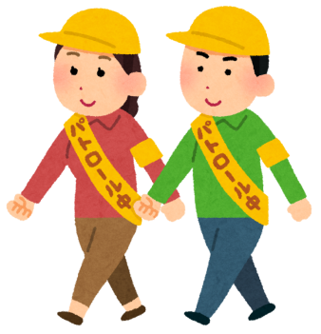  地域安全活動  安全・安心なまちづくりのため、危険個所の点検や見守り活動などによる子どもや高齢者の交通事故の防止、防犯灯の設置や維持管理などを行っています。 | 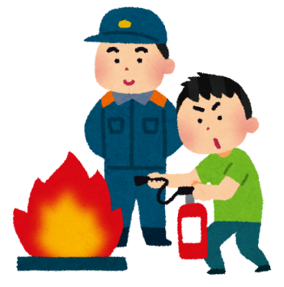  自主防災活動  いつ起きるか分からない地震や水害などの災害に備え、自主防災組織などによる防災訓練や避難訓練の実施、消防団活動への支援などを行っています。
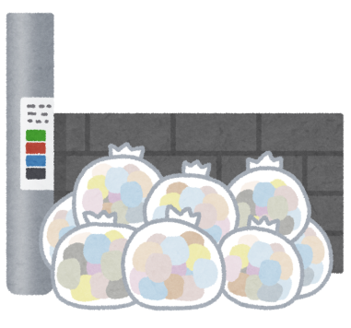  環境美化活動  きれいで快適なまちづくりのため、ごみステーションの維持管理や道路・河川・公園などの美化活動、花壇の維持管理などを行っています。 | 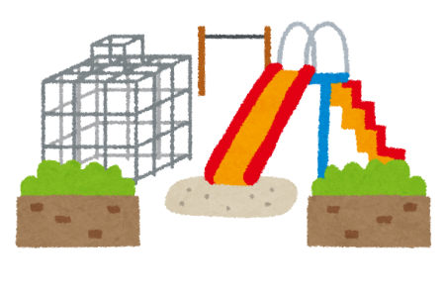  地域福祉・青少年育成活動  いつまでも元気で暮らすための健康教室や独居高齢者世帯の見守り活動、児童遊園地の設置や管理、子ども会活動への支援、地域の学校等の活動への協力などを行っています。
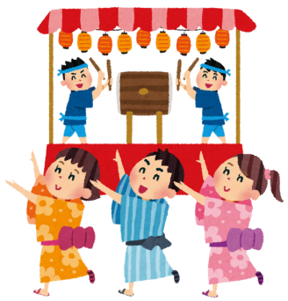  レクリエーション活動  住民同士の親睦を深めるため、スポーツ大会や盆踊り、様々な教養講座、また地域活動の拠点となる町内会集会施設の維持管理などを行っています。 | 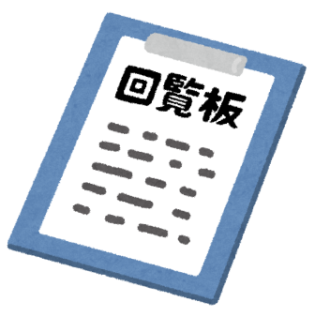  地域情報提供・要望活動  地域でのイベント情報や行政機関等からの重要なお知らせなどを回覧しています。また、道路や水路の改修など行政機関に対する要望活動を行っています。

※町内会によっては、実施していない事業もあります。
会 費
ア．町内会費

イ．班費

地域活動は、皆さんから集めた会費により行なっていますので、ご協力ください

募金等活動
ア．高山市消防友の会募金協力
イ．高山市緑化推進委員会募金・緑の羽根募金集金協力
ウ．日本赤十字社資募集協力
エ．高山市社会福祉協議会会員会費集金協力
オ．飛騨護国神社奉賛会会費集金協力
カ．共同募金（赤い羽根募金・歳末たすけあい募金）集金協力

（参考事例）
町内会の特徴

○町内会へ加入するには？
町内会への加入は、お近くの班長の方にお申し込みください。
（問い合わせ先）
班 班長 まで
℡ －

